Тема 3 Вирулентные и умеренные фаги
3.1 Общее представление о бактериофагах, основные понятия
3.2 Строение вириона и организация генома бактериофагов
3.3 Жизненный цикл инфекционных фагов
3.4 Выделение бактериофагов из окружающей среды, получение фаголизата, обнаружение (индикация) бактериофагов

3.1 Общее представление о бактериофагах, основные понятия
Бактериофаги (или просто фаги) – вирусы бактерий.
Бактериофагия – процесс взаимодействия фагов с бактериями, заканчивающийся разрушением последних (от лат. bacteriophaga – пожирающий бактерии).
Ф. Туорт в 1915 г. впервые описал «остекленение» (лизис) колоний белого стафилококка. Целостное учение о бактериофагах как о вирусах связано с именем канадского ученого Ф. д'Эрелля, который обнаружил агент, способный разрушать дизентерийные бактерии. Д'Эрелль назвал его Bacteriophagum intestinale, т. е. выделенный из кишечника пожиратель бактерий.
Бактериофаги распространены повсеместно. Они встречаются в почве, воде, кишечном тракте человека и животных, гнойных выделениях и т. п. Особенно много фагов в сточных водах.
Фагам присущи все биологические особенности, которые свойственны вирусам. Они устойчивы в пределах рН от 5,0 до 8,0, большинство из них не инактивируется холодными водными растворами глицерина и этилового спирта. На них не действуют такие ферментные яды, как цианид, фторид, динитрофенол, а также хлороформ и фенол. Фаги хорошо сохраняются в запаянных ампулах и в лиофилизированном состоянии, но легко разрушаются при кипячении, действии кислот, химических дезинфектантов, при УФ облучении.
Фаги по содержанию нуклеиновых кислот подразделяются на ДНК- и РНК-содержащие.
По способности вызывать инфекцию различают фаги:
- инфекционные, т. е. способные вызвать разные формы фаговой инфекции;
- неинфекционные (вегетативные), или незрелые фаги, находящиеся еще в стадии размножения.
В свою очередь инфекционные фаги разделяют на:
- покоящиеся – находящиеся вне клетки;
- вирулентные – способные вызвать продуктивную форму инфекции;
- умеренные фаги – способные вызывать не только продуктивную, но и редуктивную фаговую инфекцию. Среди умеренных фагов различают фаги с полноценным и дефектным геном.
Умеренные фаги характеризуются способностью существовать в состоянии профага, когда фаг вместо репликации обратимо взаимодействует с генетической системой клетки-хозяина, интегрируясь в хромосому или сохраняясь в виде плазмиды (вирусный геном реплицируется синхронно с ДНК хозяина и делением клетки). В состоянии профага литические функции фага подавлены.
Таким образом, типичный бактериофаг может существовать в трех состояниях: профага, вегетативного фага и зрелого фага.
По спектру действия на бактерии фаги подразделяются на:
- поливалентные, лизирующие бактерии нескольких видов;
- монофаги, лизирующие бактерии только одного вида;
- типоспецифические фаги (типовые, Т-фаги), которые избирательно лизируют отдельные варианты бактерий внутри вида. С помощью таких фагов производится наиболее тонкая дифференциация бактерий внутри вида, с разделением их на фаговарианты.
3.2 Строение вириона и организация генома бактериофагов
Геном фагов заключен в капсид, структурные субъединицы которого уложены по типу либо спиральной, либо кубической симметрии. Крупные фаги, имеющие хвостик, устроены по типу двойной симметрии (головка – икосаэдр, хвостик – спиральная симметрия).
Фаги различаются:
- по размерам – мелкие, среднего размера и крупные. К самым маленьким относятся фаги М13 и φX174;
- по форме – нитевидные, сферические; фаги, имеющие головку и хвостик (рисунок 21).
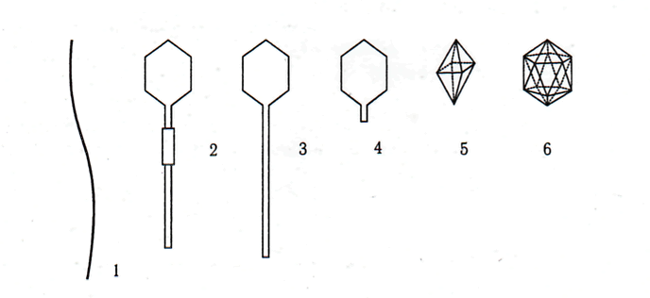

Рисунок 21 – Различные формы фаговых вирионов (по Г. Шлегелю, 1972):
1 – нитевидная форма (фаг fd); 2 – гексагональная головка с отростком и сократительным чехлом (фаги Т2, Т4, Т6); 3 – гексагональная головка с длинным, не способным к сокращению хвостиком; 4 – головка с коротким отростком (фаги Т3, Т7); 5 – октаэдр; 6 – икосаэдр

Морфологическая классификация бактериофагов:
I тип – нитевидные ДНК-содержащие фаги, лизируют бактерии, имеющие F-плазмиды;
II тип – фаги с аналогом отростка, мелкие РНК-содержащие фаги;
III тип – фаги с коротким отростком (Т3,Т7);
IV тип – фаги с несокращающимся чехлом отростка и двунитевой ДНК (Т1, Т5 и др.);
V тип – ДНК-содержащие фаги с сокращающимся чехлом отростка, заканчивающимся базальной пластинкой (Т2, Т4, Т6).
Фаг М13 – нитевидный, геном – однонитевая кольцевидная молекула ДНК с молекулярной массой 2 МД, содержит 8 генов. Оболочка состоит из 3000 белковых субъединиц, уложенных по спирали. Длина вириона 1000 нм, его диаметр 6 нм.
Фаг φX174 – икосаэдр с молеулярной массой 6,2 МД, диаметр 25 нм. Геном – однонитевая кольцевидная молекула ДНК, состоящая из 5400 нуклеотидов, несет 9 генов.
Простые по строению головчатые и нитевидные фаги содержат одноцепочечную кольцевую ДНК, в которой находится по одному остатку метилцитозина (φХ174, fl и fd), или одноцепочечную линейную РНК (MS-2 и f2). Наиболее сложно устроены крупные фаги, состоящие из головки и хвостика. Сперматозоидной формы (двойной тип симметрии) фаги состоят из 40-50% спирально скрученной двухцепочечной ДНК, находящейся в полости головки фага, и 50-60% белка, из которого построены оболочка головки и отросток фага.
Фаг Т2 паразитирует у Е. coli и имеет следующую структуру (рис. 5.2): головка – икосаэдр, геном представлен двунитевой линейной ДНК, несущей около 200 генов. Головка с помощью воротника и зонтика связана с хвостиком, который имеет сложное строение – полый внутри стержень, заканчивающийся шестиугольной пластинкой с шестью шипами. Хвостик имеет белковый чехол, который состоит из 144 субъединиц, образующих 24 витка спирали; каждая белковая молекула содержит одну молекулу АТФ-азы и ион Са²⁺. Белок актиноподобный и способен сокращаться. В пластинке и шипах содержится лизоцим. Хвостик имеет 6 ворсинок. У неактивного фага они свернуты и сложноэфирными связями прикреплены к белкам чехла. В момент адсорбции ворсинки раскрываются и обеспечивают плотное прикрепление фага к бактериальной клетке. Основное назначение хвостика – обеспечение адсорбции фага на клетке. Если хвостик содержит белковый чехол, последний, благодаря своему сокращению, обеспечивает проникновение стержня через клеточную стенку и цитоплазматическую мембрану.

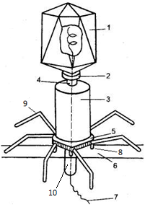

Рисунок 22 – Строение бактериофага Т2 (инъекция ДНК в бактерию):
1 – головка (капсид); 2 – «воротничок»; 3 – хвост (белковый чехол хвоста) нуклеиновая кислота; 4 – шейка; 5 – базальная пластинка; 6 – оболочка бактерии; 7 – фаговая ДНК; 8 – шип; 9 – фибрилла (ворсинка) хвоста; 10 – полый стержень

Фаг λ (лямбда) состоит из головки и хвостика. Его геном представлен двунитевой линейной ДНК, имеющей «липкие» концы (избыточные нуклеотидные последовательности на противоположных концах нитей, комплементарные друг другу), поэтому она может переходить в кольцевую структуру, необходимую для ее включения в хромосому клетки-хозяина. ДНК фага λ, имеет молекулярную массу около 30 МД, содержит 46 500 нуклеотидных пар и несет 32 гена, 7 из которых кодируют головку, 11– хвостик, а остальные играют регуляторную роль.
3.3 Жизненный цикл инфекционных фагов
Жизненный цикл фага может проявляться в форме:
- продуктивной инфекции – фаг размножается в клетке и выходит из нее;
- редуктивной инфекции – геном фага проникает в клетку, однако размножения фага не происходит, его геном интегрируется в хромосому клетки-хозяина, становится ее составной частью, т. е. фаг превращается в профаг;
- абортивной инфекции, при которой взаимодействие фага с клеткой обрывается на какой-то стадии жизненного цикла фага, и он погибает.
Клетка, несущая профаг, называется лизогенной, т.к. профаг, передающийся клеткой по наследству, может выйти из хромосомы, активироваться и вызвать продуктивную форму инфекции.
Если в результате лизогении, т. е. внедрения профага в хромосому клетки-хозяина, она получает новые наследуемые признаки, такую форму ее изменчивости называют лизогенной конверсией. Лизогенную конверсию вызывают только умеренные фаги.
Стадии жизненного цикла вирулентного фага:
- адсорбция фагов на клеточной поверхности бактерий при помощи специфических рецепторов (белков-лоцманов), которые располагаются на кончике нити, шипа или хвостика;
- проникновение фагового генома через клеточную стенку и цитоплазматическую мембрану внутрь клетки и освобождение его от оболочки (раздевание фага);
- установление фагового генома с помощью белка-лоцмана для реализации содержащейся в геноме информации;
- репликация фаговой геномной ДНК или РНК.
- сборка вновь синтезированных вирионов – заключение геномной нуклеиновой кислоты в белковую оболочку, морфогенез фагов.
- выход вновь синтезированных фагов из клетки:
а) путем отпочковывания (М13 – единственный фаг, не вызывающий при выходе из клетки ее гибели);
б) путем лизиса клетки изнутри. Он осуществляется свободным лизоцимом и вызывает гибель клетки. Он синтезируется на самом последнем этапе размножения фага.
Иногда бывает лизис бактерий извне как следствие адсорбции многих фагов на одной клетке, но при этом размножения фагов не происходит. Обычно же после внедрения фагового генома в клетку у нее возникает состояние иммунитета к суперинфекции данным фагом, т. е. проникновение других фаговых геномов становится невозможным.
Морфогенез мелких фагов протекает по типу самосборки. У крупных фагов этот процесс имеет более сложный характер. Например, морфогенез фага Т4 требует активности более чем 40 генов и протекает при участии трех самостоятельных линий. На одной из них происходит сборка хвостика (участвует около 20 генов), на другой - головки фага (не менее 16 генов) и на третьей – сборка ворсинок (5 генов). Соединение хвостика с головкой не требует участия генов, однако оно не может произойти до тех пор, пока и хвостик, и головка не будут смонтированы полностью. Точно так же ворсинки могут присоединяться к хвостику только после того, как он соединится с полностью готовой головкой. Благодаря строгому генетическому контролю со стороны фага обеспечивается последовательность и согласованность всех процессов его внутриклеточного размножения.
Стадии жизненного цикла умеренного фага:
1. адсорбция фага на поверхности клетки;
2. проникновение фаговой ДНК в бактериальную клетку;
3. сайт-специфическая интеграция фаговой ДНК в хромосому клетки-хозяина и превращение фага в профаг.
Механизм интеграции фаговой ДНК в хромосому бактериальной клетки лучше всего изучен на примере фага λ (лямбда). Фаг λ включается в хромосому Е. coli между генами gal и bio с помощью сайт-специфической рекомбинации. Она оказывается возможной потому, что ДНК фага имеет особый участок – attP (от англ. attachment phage – прикрепление фага). Такой же участок имеется и в хромосоме Е. coli – attB. Он расположен между генами gal и bio. Участки att имеют сложную структуру и состоят из 250 нуклеотидов. В результате рекомбинации между attP и attB, протекающей по механизму кроссинговера, фаговая ДНК оказывается включенной в хромосому, причем слева она фланкирована участком attL (от англ. left – левый), а справа – attR (от англ. right – правый), которые образуются вследствие рекомбинации между attP и attB. Рекомбинация протекает с участием генов red фага и rесА – бактерии. Для интеграции требуется также белок фага – продукт гена int (интеграза) и особый хозяйский белок интеграции. Таким образом, геном фага, интегрируясь в хромосому, превращается в профаг, а клетка становится лизогенной. Выходу профага из хромосомы препятствует цитоплазматический репрессор, который наделяет клетку одновременно иммунитетом против повторного инфицирования данным фагом. Синтез репрессора контролируется фагом. Однако профаг спонтанно или под воздействием различных факторов (химические вещества, облучение УФ, рентгеновскими лучами, повышенная температура) может выходить из хромосомы клетки и вызывать продуктивную инфекцию, заканчивающуюся лизисом клетки и выходом из нее вновь синтезированных вирионов. Механизм выхода (исключение фага) из хромосомы состоит в том, что происходит рекомбинация между attL и attR, в результате которой восстанавливаются attP и attB, а фаговая ДНК принимает кольцевидную структуру и исключается из хромосомы. Процесс выхода требует участия, помимо указанных выше белков, еще одного белка – продукта фагового гена xis (ген эксцизии, исключения).
Связь профага с бактерией очень прочная и в естественных условиях нарушается с частотой 10⁻²-10⁻³ (спонтанная продукция фага). Частоту отщепления профага от бактериальной хромосомы можно увеличить, воздействуя на лизогенные бактерии ультрафиолетовыми лучами, ионизирующей радиацией и химическими мутагенами (индукция лизогенных бактерий).
Умеренные фаги играют важную роль в обмене генетическим материалом между бактериями. Этот процесс получил название трансдукции.
3.4 Выделение бактериофагов из окружающей среды, получение фаголизата, обнаружение (индикация) бактериофагов
Бактериофаги обнаруживаются во внешней среде (вода, почва, пищевые продукты), в выделениях людей и животных, в популяциях пораженных фагом бактерий. Выделение бактериофагов состоит из нескольких этапов. Вначале исследуемый материал освобождают от крупных частиц. Для этого применяют центрифугирование при 1-1,5 тыс. об/мин в течение 15-20 мин или фильтрование через бумажный фильтр. Затем из фильтрата или центрифугата (надосадочной житкости) удаляют бактерии, для чего пропускают их через бактериальные фильтры № 2 или № 3. От живых бактерий можно также освободиться обработкой материала прогреванием и 1-2-часовой экспозицией его при комнатной температуре с хлороформом (1-2 капли на 10 мл) и последующим центрифугированием. Надосадок или фильтрат испытывают на присутствие фага накапыванием на газоны культур чувствительных к нему бактерий или методом агаровых слоев. Для выделения фага лизогенные культуры выращивают в оптимальных условиях до фазы логарифмического роста, обрабатывают и исследуют, как указано выше.
Получение фаголизата, обнаружение бактериофагов. Фаги размножаются только за счет паразитирования в микробной клетке. Их размножение в бульонной культуре приводит к тому, что культура, бывшая перед добавлением фага мутной, через несколько часов инкубации при 37 °С становится прозрачной (рисунок 23). Фаголизат – продукт лизиса жидкой бактериальной культуры бактериофагом, представляющий собой смесь компонентов бактериальных клеток и питательной среды, содержащую частицы бактериофага.
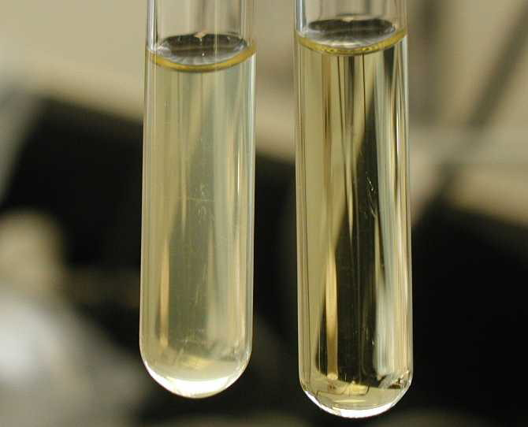

Рисунок 23 – Литическое действие бактериофагов (справа – положительный результат)

Для получения «чистой линии» фага (свободной от примеси других фагов) проводят последовательные пассажи морфологически однотипных негативных колоний на газоне одного и того же бактериального штамма. Готовый препарат фага представляет собой прозрачную желтоватую жидкость. В промышленных условиях и в специализированных лабораториях в целях повышения стабильности фильтрат фаголизатов подвергают лиофильной сушке и таблетируют.
На плотных средах фаги обнаруживают либо с помощью спот-теста, либо методом агаровых слоев, предложенным А. Грациа (1936) (рисунок 24).
Спот-тест. На поверхность агара в чашке засевают бактериальную культуру, а затем на нее наносят каплю содержащего фаг материала. Если в нем содержится много вирионов, то на месте нанесения капли будет большое стерильное пятно (англ. spot - пятно).
Метод агаровых слоев. Вначале в чашку наливают слой питательного агара. После застывания на этот слой добавляют 2 мл расплавленного и охлажденного до 45 °С 0,7%-ного агара, в который предварительно добавляют каплю концентрированной суспензии бактерий и определенный объем суспензии фага (фаголизата). После того, как верхний слой застынет, чашку помещают в термостат. Бактерии размножаются внутри мягкого слоя агара, образуя сплошной непрозрачный фон, на котором хорошо видны колонии фага в виде стерильных пятен. Каждая колония образуется за счет размножения одного исходного фагового вириона.

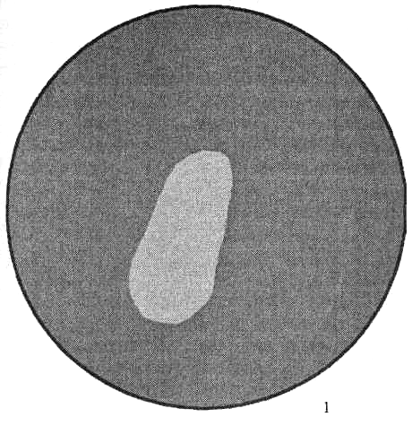
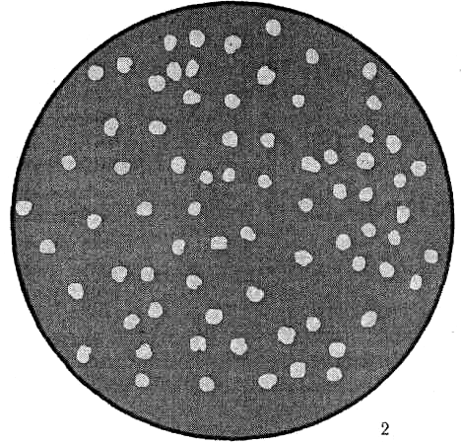

Рисунок 24 – Обнаружение бактериофагов в исследуемом материале:
1 – спот-тест; 2 – титрование по Грациа

Вопросы для самоконтроля
- Дайте определение понятиям «бактериофаги», «бактериофагия».
- Дайте классификация бактериофагов по способности вызывать инфекцию и по спектру действия.
- Назовите и охарактеризуйте три состояния фага.
- Приведите морфологическую классификация бактериофагов.
- Назовите примеры ДНК-содержащих фагов. Какое они имеют строение?
- Нарисуйте схему строения фага Т2 и назовите элементы его структуры.
- Перечислите формы фаговой инфекции и дайте им определение.
- Назовите стадии жизненного цикла вирулентных и умеренных фагов.
- Покажите особенности морфогенезавирулентных фагов на примере фага Т4.
- Дайте определение понятиям «лизогения» и «лизогенная конверсия».
- В чем заключается механизм сайт-специфической интеграции фага λ в хромосому бактериальной клетки.
- Назовите направления практического использования бактериофагов.
- Раскройте суть технологии выделения бактериофагов из окружающей среды, получения фаголизата и обнаружения фагов.

Лабораторное занятие 3
Вирулентные и умеренные фаги. Получение фаголизата
и индикация бактериофагов

Цель занятия: Ознакомиться с методами выделения бактериофагов из окружающей среды, получения фаголизата и обнаружения (индикации) бактериофагов.
Материалы и оборудование: речная вода, бактериальные фильтры; вакуумная установка для фильтрования; бумажные фильтры; стеклянная воронка; чистая культура чувствительных к фагу бактерий и заведомо нечувствительная культура; термостат; МПА; стерильные чашки Петри и пробирки на 50 мл; бактериологическая петля: спиртовка; фотографии и таблицы с изображением бактериофагов.
Задание 1: проведите выделение бактериофагов из речной воды.
Задание 2: используя выделенные фаги получите фаголизат.
Задание 3: проведите учет результатов качественного определения бактериофага.

